1층 복도

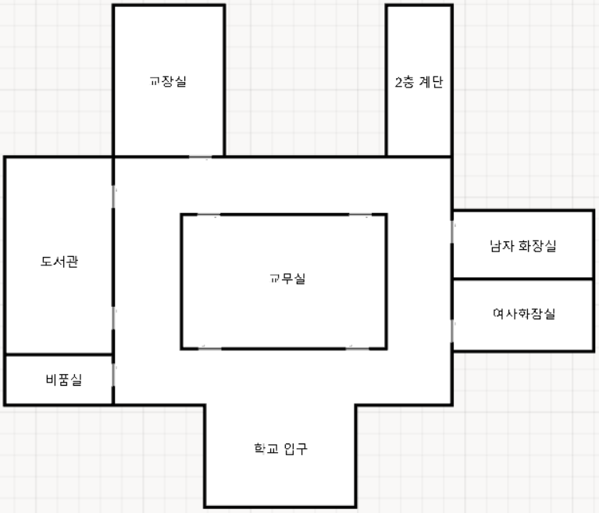

- 학교 입구로 나가면 배드 엔딩

- 옥상으로 가서 나무 판자를 사용하면 트루 엔딩

- 비품실에서 나무 판자를 획득하고 나오면 추격 이벤트 발생, 그와 동시에 학교 입구가 열린다.

교무실

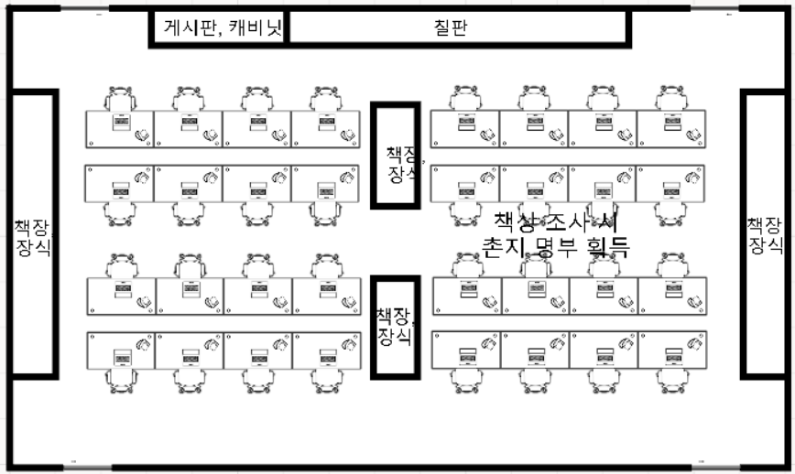

- 교무실의 책장이나 책상을 조사하면 촌지 일지를 획득

- 촌지는 교장실의 금고 비밀번호

- 촌지를 하나 획득하면 쿵 소리 출력, 교장실 문 살짝 열려진 문이나 부서진 문으로 변경

- 복도 교장실 문을 조사하면 추격 이벤트 발생

교장실

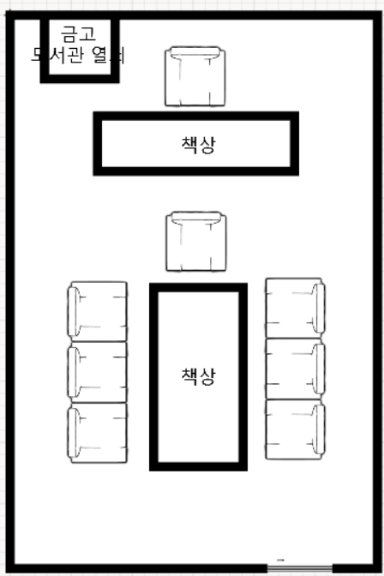

- 교장실은 처음에 문이 잠겨있고 추격 이벤트 발생 시 열린다.

- 책상 뒤의 금고는 교무실 촌지의 총합

도서관

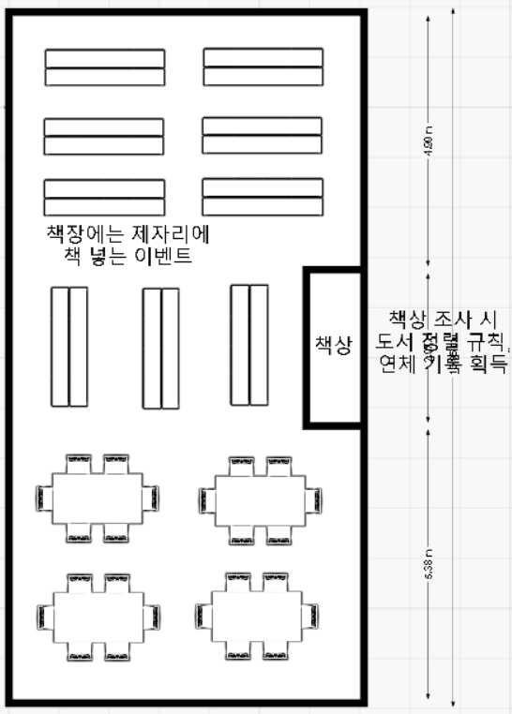

- 책장을 조사하면 몇 번 책장인지 대사로 출력

- 책상 조사 시, 도서 정렬 규칙(800번 대는 1번 책장 등등), 도서 연체 기록(2-1반 12번 어떤 책) 획득

- 책을 모두 제자리에 놓으면 (열쇠 소리 출력) 밑의 책상에서 비품실 열쇠 획득 가능

비품실

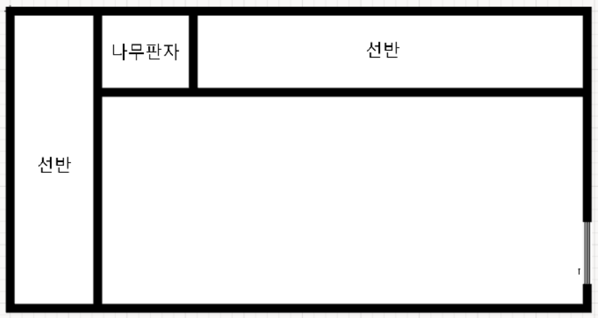

- 구석에서 나무 판자 획득 가능

- 나와서 정문으로 탈출 혹은 옥상으로 가는 엔딩 2가지로 나뉜다.

- 비품실에서 나무 판자를 획득하고 나오면 추격 이벤트 발생, 그와 동시에 학교 입구가 열린다.